Tarea 18/09/2026
Fecha de entrega: 22/09/2026
Lengua
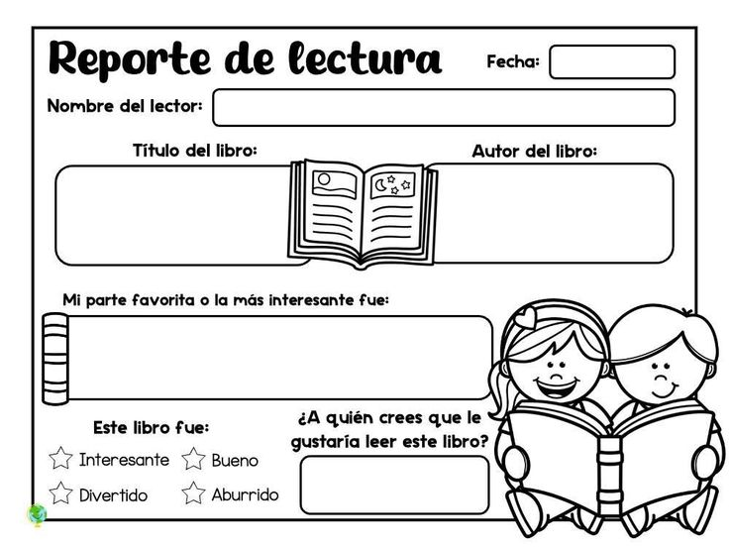
- Elegí el cuento que más te guste, léelo y completa el “reporte de lectura”.
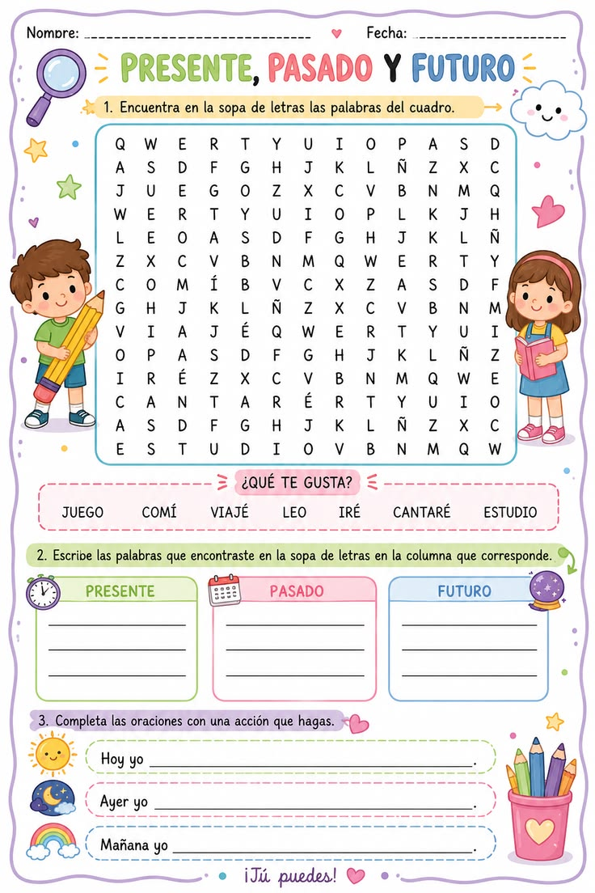
Matemática
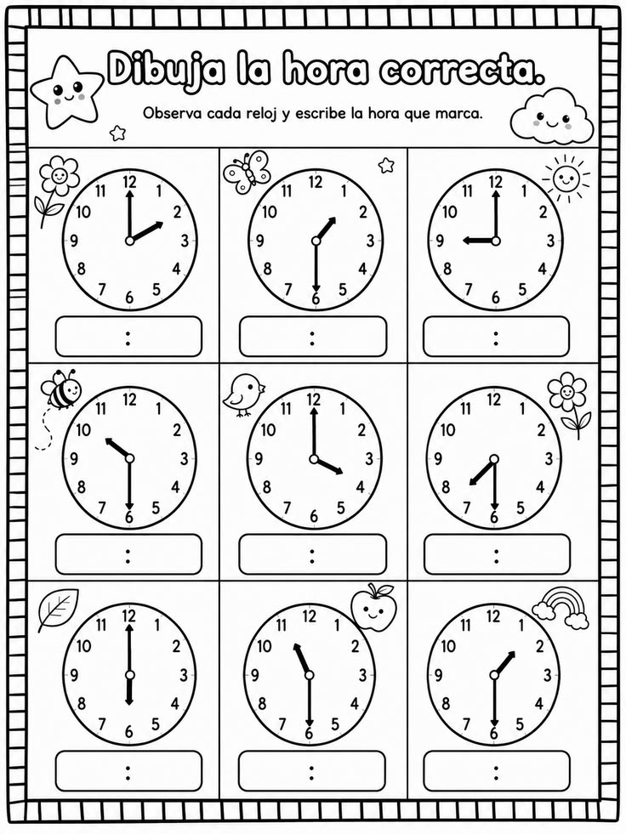
- Colocá en números la hora que indica.

